Hallitsijoiden haudat – perinteitä ja uutta
Pepi II:n pitkä hallituskausi kuudennen dynastian lopulla osoittautui Egyptin kannalta eräässä mielessä katastrofiksi. Kun hänen vaikuttava pyramidialueensa oli valmistunut viimeistään 30. Hallitusvuoteen mennessä, seuraavien 30 ellei peräti 60 vuoden aikana ei enää tapahtunut mitään merkittävää. Kuvanveistäjät ja taidemaalarit saivat vielä jonkin verran töitä yksityishautojen rakennuttajilta, joten näiden taidelajien osalta perinteet jatkuivat katkeamattomina pääkaupungin hautausmailla. Sen sijaan hyvän ammattitaidon hankkineet kivisepät, muurarit, insinöörit ja muut rakennuksilla toimineet jäivät vuosikymmeniksi ilman valtion toimeksiantoja, joten myös jälkikasvun koulutus lyötiin laimin ja alan organisaatio jäi unohduksiin. Tästä syystä Herakleopoliin dynastiat eivät voineet edes aloittaa suuria pyramidihankkeita Memfiin seudulla. Tuolloin tehdyt harvat ja vain nimeltä tunnetut haudat olivat luultavasti pieniä eikä niitä kenties edes rakennettu valmiiksi.
Ensi viitteitä aivan toisenlaisesta kuninkaanhaudasta oli nähtävissä Ylä-Egyptin Thebassa, josta käsin valtakunnan uuden yhdistymisen liikkeelle paneva voima oli lähtöisin. Sikäläiset pienkuninkaat tai 11. Dynastian ruhtinaat määräsivät itsensä haudattaviksi kalliohautoihin, joiden eteen rakennettiin laaja piha. Valtakunnan yhdistänyt Mentuhotep II antoi tälle hautatyypille monumentaalisen leiman käyttämällä nykyistä Luxoria vastapäätä olevan Deir el-Bahrin laajan umpilaakson ikään kuin hautansa pihana. Hänen pitkällä hallituskaudellaan useaan otteeseen laajennetussa, porrastemppelin muotoon rakennetussa haudassa ei ollut hautapyramidia, vaan ilmeisesti tyylitelty alkukumpu, jonka korkeus oli alun perin noin 11 metriä ja jonka ympärillä oli korotettu, kolmirivinen pylväskäytävä (ambulatorio ). Siihen liittyi länsipuolella varsinainen kuolontemppeli, suuri pylväskäytävän ympäröimä piha ja monilaivainen pylväshalli ( hypostyylihalli ), jossa oli pyhäkkö jumalaksi muuttuneelle kuninkaalle ja Amon-jumalalle.
Vuoreen louhittu varsinainen hauta on hieman yli 150 metriä syvä. Siinä on alabasterihuoneessa graniittikammio. Ensimmäisessä rakennusvaiheessa pylväskäytävän länsipuolelle tehtiin kuusi huonetta prinsessoille, Hathorin papittarille. Niiden seinien ja arkkujen korkokuvat esittävät eloisia tapahtumia prinsessojen elämästä ja heidän toimistaan papittarina. Ne on kuvattu voimakkaalla yläegyptiläisellä tyylillä. Esipihalta johtaa syvä kuilu ydinosa massiivin alle, jossa oli viimeistelemättä jätetyssä kammiossa tyhjä arkku ja kuuluisa istuvaa Mentuhotepia esittävä maalattu patsas. Juhlakulkueissa käytetty leveä ja pitkä pengertie johti hedelmällisen maaperän alueelta esipihalle, jossa oli rivissä istuvaa kuningasta esittäviä patsaita sykomorien ja tamariskien varjossa. 11. Dynastian loppuajan korkeimmat arvohenkilöt saivat rakennuttaa hautansa laakson etelä- ja pohjoisrinteisiin. He teettivät komeita käytävähautoja, joissa oli porrasteisesti nousevat pihat.
12. dynastian kuninkaat hylkäsivät Theban kaupungin ja rakennuttivat pohjoiseen nykyisin Lishtin lähelle uuden pääkaupungin Itjtawin, ” kahden maan valloittajan”. Siellä he elvyttivät pyramidihautojen perinteen, joskin arkkitehtuuria muutettiin aivan olennaisesti. Vanhan valtakunnan myöhäiskaudella pyramidien keskipituudeksi oli vakiintunut noin 65-75 metriä, mikä vastaa 125 – 150 muinaisegyptiläistä kyynärää, ja korkeudeksi noin 50 metriä, mikä puolestaan vastaa noin sataa kyynärää. Rakennuttajat olivat kokemuksen kautta todenneet, että näillä mitoilla tukeva pintakerros pystyi pitämään verraten löyhästikin rakennetun ydinosan pysyvästi koossa. Tämä epäilemättä helpotti rakentamista ja lyhensi siihen kuluvaa aikaa.
Tämä tietämys oli varmasti vielä tallella rakennettaessa Lishtiin Amenemhat I:n pyramidia, sillä hänen hautansa tehtiin vielä näiden mittojen mukaan ja myös samalla rakennustavalla. Amemamhatin rakennusmestarit kuitenkin törmäsivät kaikkiin kuninkaan eettisiin määräyksiin ja ohjeisiin ryöstämällä rakennusmateriaalia Gizan suurten pyramidien suljetuista kuolontemppeleistä ja mahdollisesti myös Sakkarasta. Tätä materiaalia käytettiin pyramidin ytimessä.
Kyse ei varmasti ollut hartaasta kumarruksesta maineikkaan menneisyyden suuntaan, kuten toisinaan kuulee väitettävän, vaan tahallisesta vanhojen rakennusten ryöstämisestä, jonka valtio pani toimeen. Ilmeisesti valtion voimavarat eivät tässä vaiheessa enää olisi muutoin riittäneet uusien suurten pyramidien rakentamiseen.
Tilanne kuitenkin muuttui Amenemhatin pojan ja seuraajat Sesostris I:n hallituskaudella. Hänen pyramidinsa, joka on myös Lishtissä, oli jo hieman suurempi ja rakennettiin uudella tekniikalla. Karkeista kivistä tehtyä ydinosaa tukee tähden muotoinen kehikko. Tiiviisti saumatuista kalkkikivilohkareista on tehty tukeva vaippa antoi pyramidille tarvittavan lujuuden. Tämän ja muiden vastaavien eroosio alkoi vasta, kun arabit ryöstivät niistä keskiajalla kiviä rakennusmateriaaliksi.
Hautakäytävä tehtiin graniittilohkareista. Nykyisin se päättyy Amenemhat I:n pyramidin hautakäytävän tavoin pohjaveteen. Hautakammio saattoi olla alun perin syvän kuilun pohjalla. Pyramiditemppeli on yksinkertaistettu jäljennös vastaavista vanhan valtakunnan myöhäiskauden rakennuksista. Ylös pyramidialueelle johtava pengertie eroaa edeltäjistään siinä, että sen päässä oli molemmin puolin rivissä kuusi pylväspatsasta. Ne kenties korvasivat istuvaa Sesostrista esittävät patsaat, jotka ilmeisesti haudattiin huolellisesti vielä rakennustöiden aikana.
Pyramidialueen sisäosaa ympäröi korkea kalkkikivimuuri, jossa oli sisä – ja ulkopuolella koristeena 105 metriä korkeaa Sesostris I:N horusnimen kuvaa korkeana reliefinä. Vainajakulttirakennusten reliefikappaleissa on kuva itsevarmasta, autoritaarisesta hallitsijasta. Tätä vaikutelmaa tukevat myös Sesostrista esittävät veistokset ja piirtokirjoitukset. Kuningattaret ja prinsessat haudattiin pieniin pyramideihin ison pyramidin ulkopihalle.
Pyramidin käytävä – ja kammiojärjestelmän ja toisaalta ulkoisen pyramidialueen uudistukset valottavat sitä, miten maailmankuva ja käsitykset kuninkaan tuonpuoleisesta elämästä olivat muuttuneet. Kun kuninkaanhautoja oli levottomina aikoina ryöstetty, keskivaltakunnan arkkitehdit kehittivät yhä monimutkaisempia turvavarustuksia. Pelkät ylhäältä käytävään pudotettavat kivet eivät enää alkuunkaan riittäneet suojaamaan hautakammioita. 12. Dynastian aikana kaikki sisäänkäynnit, jotka oli perinteisesti sijoitettu pyramidin pohjoisseinän keskelle, siirrettiin huomaamattomiin paikkoihin tai syviin kuiluihin. Sisäänkäynti Sesostris II:n hautaan Illahunissa tapahtuu eräästä kuningattaren haudasta ja johtaa pyramidin alle. Osa käytävästä päättyy kesken. Aidot hautakäytävät johtavat ensin ylös ja sitten alas, kunnes ne lopulta päättyvät tavallisesti graniitilla vuorattuun kuninkaan hautakammioon. Arkkukammiot suojattiin mittavilla kattolevyillä ja holveilla. Sarkofagit tehtiin aina kalliista 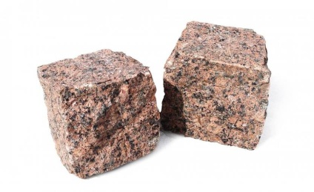punagraniitista. Esikammiot sisustettiin halleiksi, joiden tarkoitus oli ilmeisesti tarjota riittävästi tilaa graniittilohkareiden siirtelyyn. Toisaalta näitä halleja voidaan myös pitää Osiriksen oikeussaleina.
” Osiriksen haudan” symboliikkaa ilmensivät myös pyramidialueelle tiiviisti lähekkäin istutetut puut. Taivaallinen tuonpuoleinen aurinkojumalan luona jäi pitkälti syrjään, ja tilalle tuli käsitys tuonpuoleisesta Osiriksen hallitsemana kuolleiden valtakuntana, jossa Osiris ja kuningas olivat yksi ja sama persoona.
Osiriksen palvonta 12. Ja 13. Dynastian aikana johti siihen, että hänen kulttipaikastaan Abydoksesta tuli pyhä kaupunki. Ensimmäisen dynastian kuninkaiden hautausmaalta Umm el-Gaabista on löydetty ” Osiriksen hauta”, joka oli ilmeisesti alun perin jonkin tähän aikaan eläneen kuninkaan hauta. Sen jälkeen kuninkaat ja eri säätyihin kuuluneet yksityiset halusivat Osirikseen samastuakseen rakennuttaa Abydoksen kulkureitin varrelle näennäishaudan (kenotafin) tai todellisen haudan tai vähintäänkin pystyttää steelen. Sesostris III rakennutti itselleen Abydokseen jättimäisen kalliokäytävähaudan, johon kuului kolme peräkkäistä näennäishautaa ja yksi Osiris-hauta, jonka rakentaminen jäi kesken. Tämä kalliohauta oli rakennusteknisesti ja uskonnollisesti esikuvana uuden valtakunnan myöhemmille kuninkaanhaudoille. Useat Sesotriksen seuraajat 13. Dynastian ajalta noudattivat hänen esimerkkiään ja teettivät Abydokseen näennäishaudan. On mahdollista, että heidät on jopa haudattu näihin rakennuksiin.
Sesostris III oli kuitenkin jo rakennuttanut Dahsuriin komean pyramidialueen, jonka eteläisessä laajennuksessa oli jo uuden valtakunnan aikaisten niin sanottujen miljoonan vuoden talojen aineksia. Varsinaisen alueen ulkopuolelle haudattiin kuten vanhan valtakunnan aikaan kokonaisia veneitä syviin kuiluihin. Sesostriksen poika Amenemhat III kehitti näitä uudisteita edelleen uljaalla pyramidialueellaan Hawaran lähellä Faijumissa. Temppelialueella on koristeltuja kappeleita ja runsaasti koristeveistoksia, joiden joukossa on myös muodoltaan ja ilmaisuvoimaltaan poikkeuksellisia töitä, kuten esimerkiksi ns. kalanuhraajat. Vielä Herodotoksenkin mielestä tämä alue oli niin ainutlaatuinen, että hän uskoi sen olevan kaikkien labyrinttien esikuva.
Dahsurin ja Hawaran myöhemmät pyramidit rakennettiin massiivisesti polttamattomasta tiilestä, samoin kuningattarien ja prinsessojen pienemmät sivupyramidit. Kuningattaria ja prinsessoja haudattiin kuitenkin myös kuiluhautoihin pyramidien ympärille. Hämmästyttävää kyllä 12. Dynastian prinsessojen kuiluhaudat runsaine esineistöineen ja kallisarvoisine koruineen ovat suurelta osin säästyneet haudanryöstäjiltä. Niiden koskemattomuus viittaa siihen, että keskivaltakunnan pyramidien ryöstöt alkoivat vasta aikana, jolloin tieto sivuhautojen arvokkaista aarteista oli jo jäänyt unohduksiin.
Niinpä kuninkaanhautoihin johtavat käytävät avattiin todennäköisesti vasta verraten lyhyen aikaa sitten, kun kuninkaiden pyramidien kalkkikivipinnoite irrotettiin uusien rakennusten materiaaliksi.
Keskivaltakunnan loppuvaiheen kuninkaiden pyramidihautojen maanalaiset käytävät kehittyivät ajan mittaan yhä mutkikkaammiksi ja sekavimmiksi. Käytävät ovat eräänlaisia rakennustaiteellisia senetlautapelejä. Vainaja pelasi tätä noppapeliä haudassa päästäkseen manalaan eräänlaista esterataa pitkin. Oletettavasti näiden laajojen maanalaisten rakennelmien yllä olevia maanpäällisiä pyramidin muotoisia osia ei koskaan saatu valmiiksi, kestihän niiden rakentaminen varmasti vuosia. Paikalle oli tosin jo tuotu rakennelmaa kruunaavien pyramidien basalttikappaleet piirtokirjoituksineen – näin esimerkiksi Khendjerin ( ”Eber”) haudalla Etelä-Sakkarassa. Kaikkia näitä hauta-alueita ympäröi aaltomainen muuri, joka saattoi edustaa alkumerta. Tässä symboliikassa pyramidi puolestaan edusti alkumerestä kohoavaa alkukumpua. Etelä-Sakkarasta löydetty viimeinen vaikuttava maanalainen rakennelma on erityisen arvoituksellinen. Sen mutkikas ja laaja käytäväjäjestelmä on rakennettu useaan tasoon ja päättyy monien umpikujien kautta hautakammioon, joka on louhittu yhtenäiseen yli 150 tonnin painoiseen kvartsiittilohkareeseen. Sen päällä lepää lähes yhtä raskas sulkupaasi, jota ei kuitenkaan koskaan laskettu alas. Ilmeisesti hauta jäi kaikesta tästä suuresta vaivannäöstä huolimatta käyttämättä. Sen on kuitenkin täytynyt olla jonkin 13. Dynastian merkittävän kuninkaan hauta tai kenties kenotafi. Mahdollisesti kyseinen kuningas haudattiin Abydokseen eikä tähän hautaan. Hänen seuraajansa keskivaltakunnan loppuajalla asuivat Itj-tawi/Lishtissä sekä Thebassa. Keskusvallan romahduksen myötä he pystyivät rakennuttamaan ainoastaan pieniä tiilipyramideja, joista on säilynyt meidän nähtäväksemme vain mitättömiä raunioita sekä kirjallista tietoa.
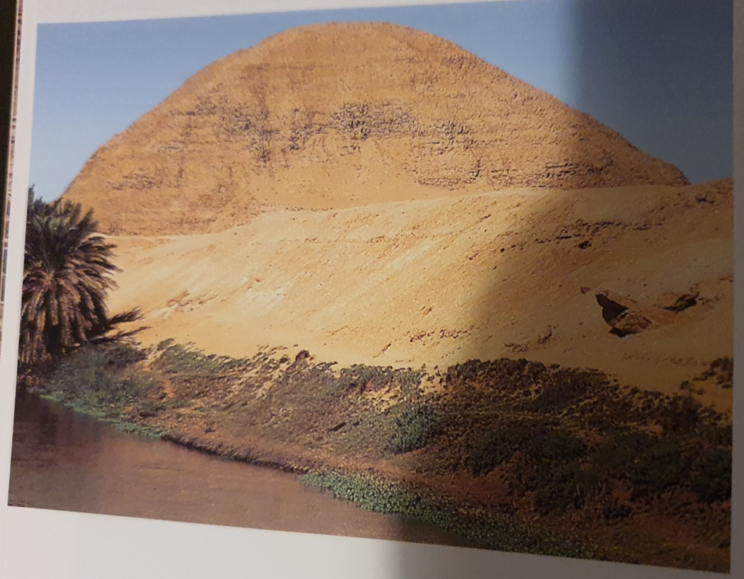
Amenemhat III:n pyramidi
Hawara; dynastia, noin 1820 eKr.
Tämä kalkkikivellä päällystetty tiilipyramidi oli niin laajalla kappelien ja sisäpihojen alueella, että kreikkalaiset vertasivat sitä Knossoksen palatsiin. Komeasta pylväs – ja reliefikoristelusta ei ole säilynyt juuri mitään.
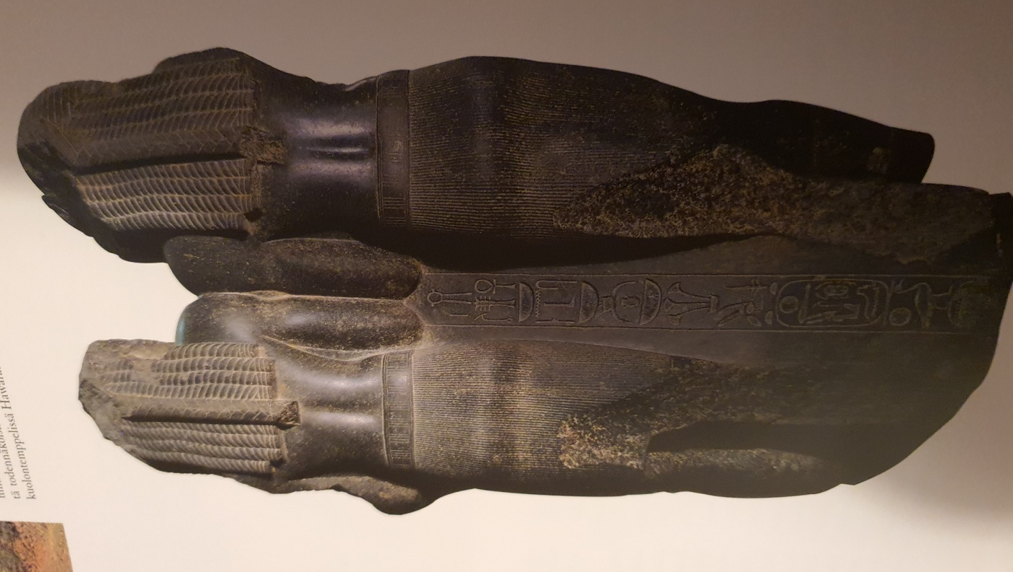
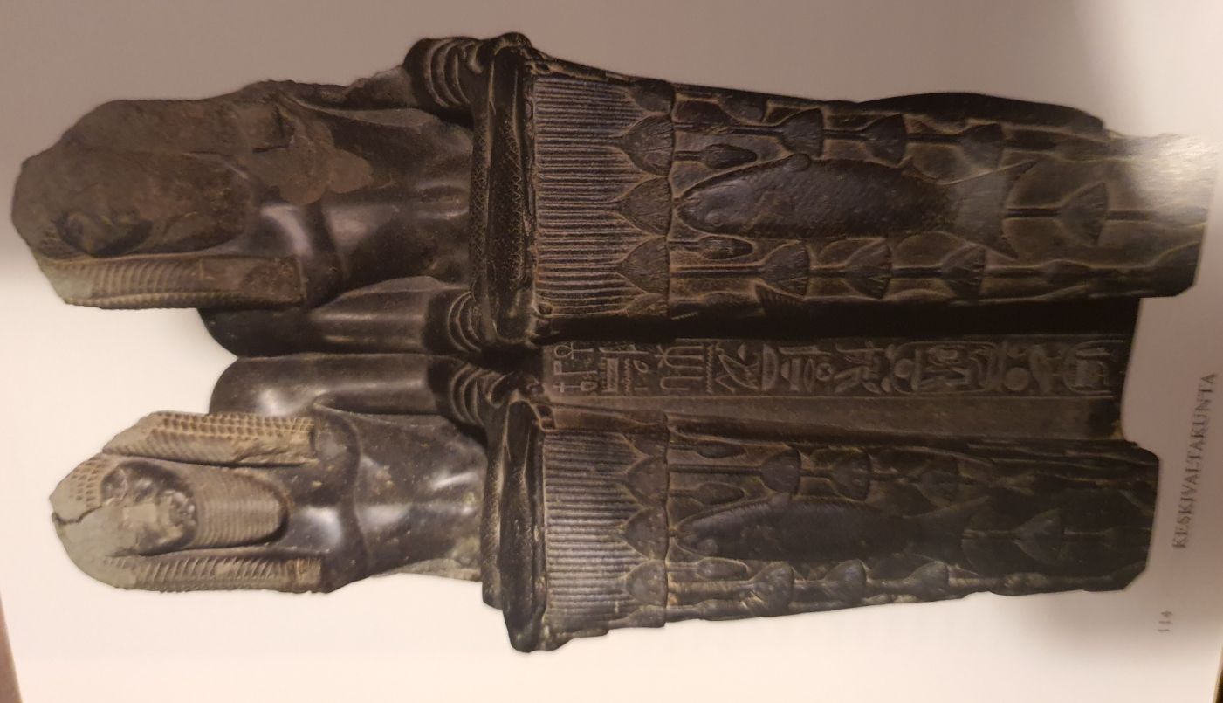
Amenemhat III Niilin jumalana, kaksoispatsas
Tanis; 12. Dynastia, noin 1820 eKr.; granodioriittia; korkeus 160 cm, leveys 100 cm.
Muiden keskivaltakunnan kuninkaita esittävien veistosten tavoin myös ns. kalanuhraajat siirrettiin 21. Dynastian aikana Tanisiin Niilin suiston itäosaan, josta se kaivettiin esiin vuonna 1861. Luonteenomaisten kasvonpiirteiden vuoksi veistoksen katsotaan täysin varmasti esittävän Amenemhat III:tta, 12. Dynastian viimeistä suurta hallitsijaa. Hahmojen välissä olevat tekstit, joissa nimeksi mainitaan Psusennes I, ovat näin ollen todiste siitä, että muistomerkki omittiin toisen hallitsijan nimiin. Amenemhat III:n aikaan veistos oli mitä todennäköisimmin kuninkaan pyramidin kuolontemppelissä Hawarassa, joskaan ei ole täysin poissuljettua, että se olisi ollut Sebekin pyhäkössä Sheditissä, Faijumin vanhassa pääkaupungissa. Hahmojen hiukset ovat huomiota herättävät. Ne koostuvat paksuista palmikoista. On mahdollista, että Amenemhat III elvytti menneisyydestä Niilin jumala Hapin arkkityypin ja nähdään tässä hänen ruumiillistumanaan. Tähän viittaavat myös runsaat uhrilahjat – kalat, linnut ja riippuvat lootuksenkukat – jotka hän tuo mukanaan maan hedelmällisyyden takaamiseksi. Veistoksen hahmot on toteutettu symmetrisesti tavalla, joka on täysin perinteiden vastainen. Ilmeisesti tämä kahdennus selittyy Ylä – ja Ala-Egyptin rinnastuksella.
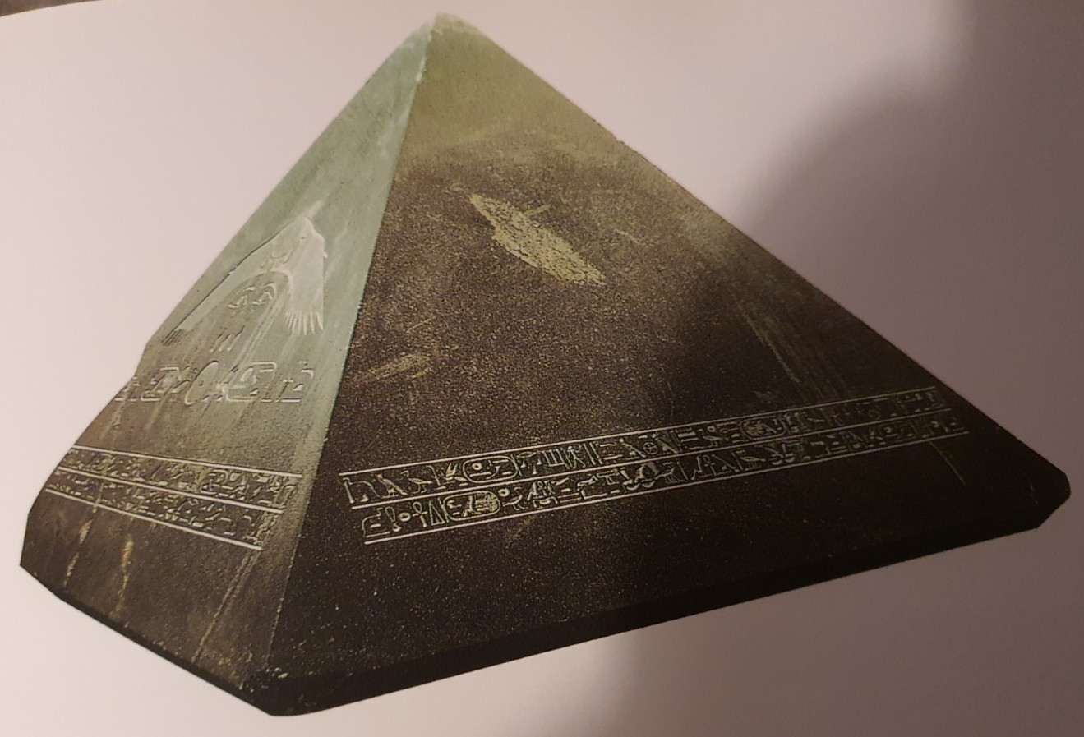
Amenemhat III:n pyramidion
Dahsur; 12. Dynastia, noin 1840 eKr.; graniittia; korkeus 131 cm, kannan mitat 187 x 187.5 cm.
Mustasta graniitista tehty pyramidion koristeltiin kuninkaan silmillä. Niillä hän seurasi auringon matkaa aurinkoveneissä, jotka myös on kuvattu tähän pyramidin lakikiveen.
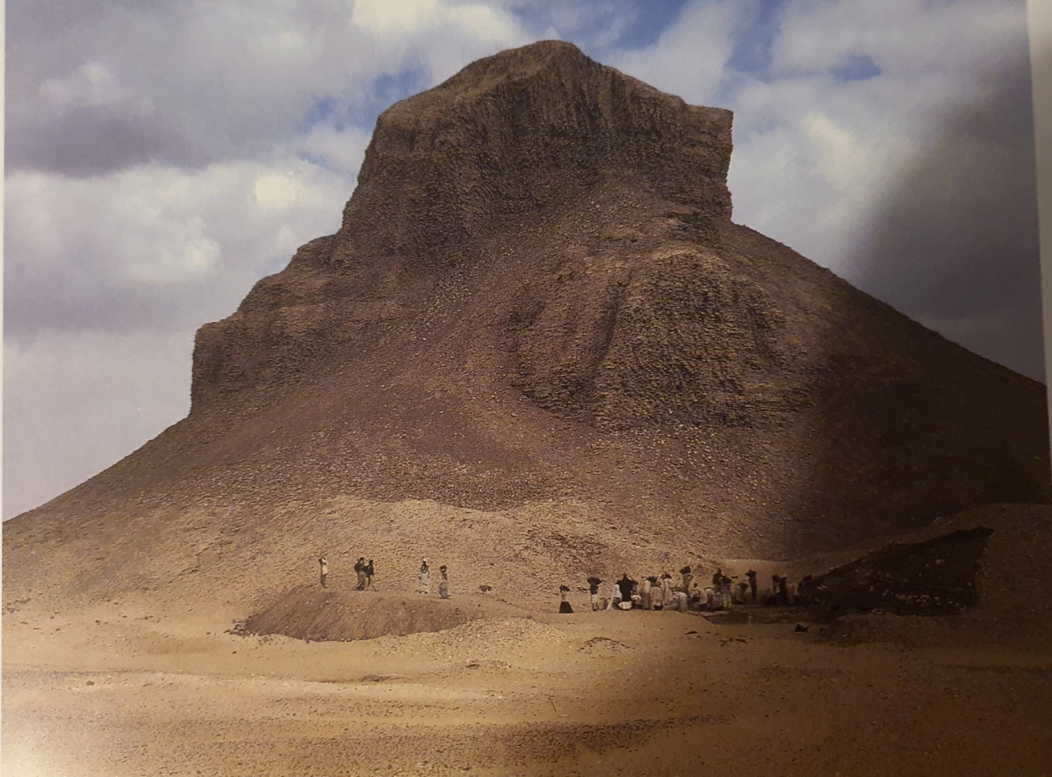
Amenemhat III:n musta tiilipyramidi
Dahsur; 12. Dynastia, noin 1840 eKr.
Myös tämän pyramidin ydin tehtiin tiilestä ja pinta kalkkikivestä. Käytävä – ja kammiojärjestelmä on sokkeloinen lukuisine esi – ja sivukammioineen. Siinä näkyi jo ennen pyramidin valmistusta selviä vajoamisen merkkejä. Niinpä pyramidia käytettiin vain kuningattarien ja prinsessojen hautaamiseen. Prinsessoille tehtiin lisäksi hautoja pyramidin pohjoispuolelle. Yhdestä tällaisesta kuilusta löydettiin 13.dynastian aikaisen pienkuningas Horin koskematon hauta.
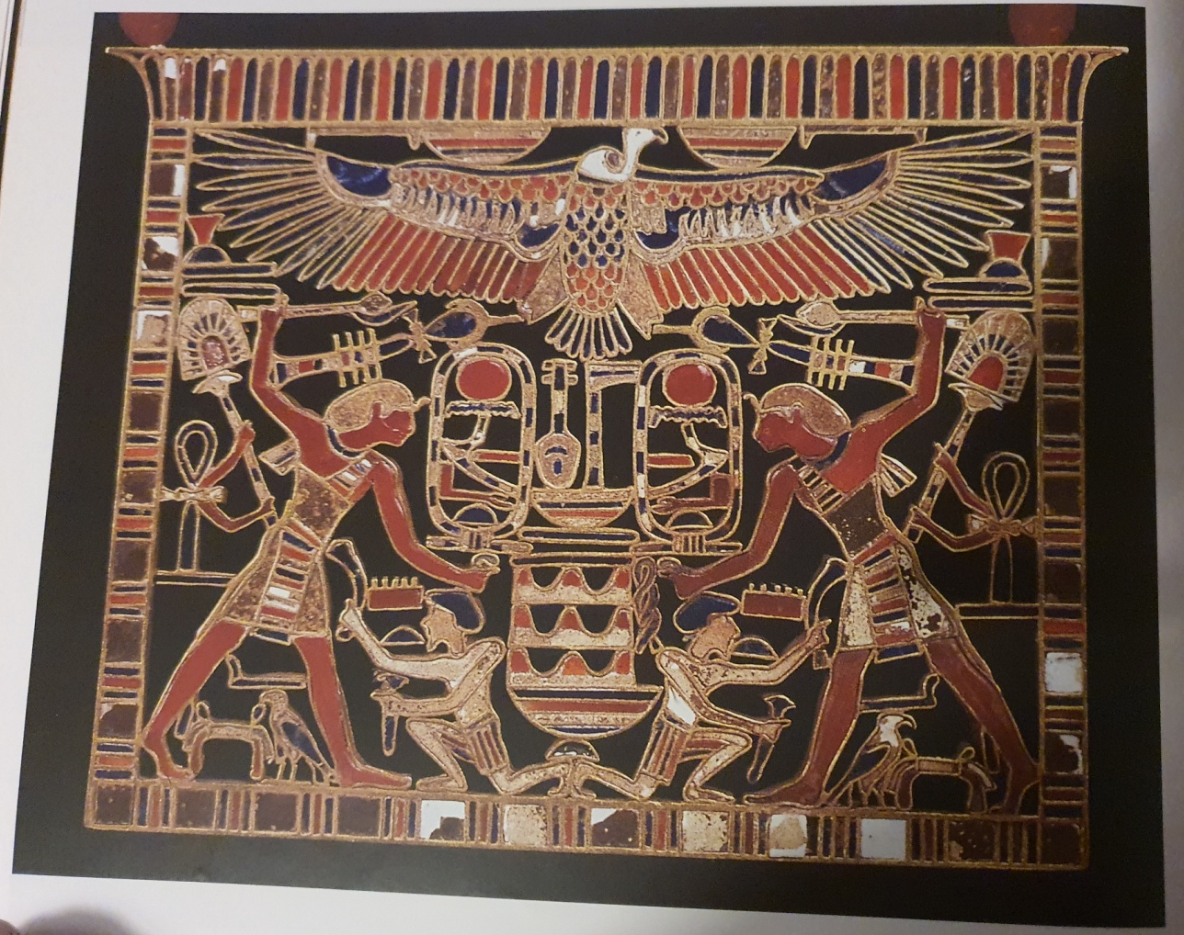
Prinsessa Mereretin rintakoru
Dahsur; Mereretin hauta; 12. Dynastia, noin 1840 eKr.; kultaa, karneolia, lapis lazulia ja fajanssia; korkeus 7.9 cm, leveys 10.5cm.
Ranskalainen arkeologi J. de Morgan löysi vuonna 1894 prinsessa Mereretin haudan tutkiessaan Sesostris III:n pyramidialuetta. Meret oli Sesostris III:n tytär ja Amenemhat III:n sisar, joten hän sai hautaan runsaat aarteet, joihin kuului myös tämä rintakoru. Se on tehty kultadubleesta, johon on kuvien ääriviivat on juotettu. Näin syntyneisiin soluihin on upotettu määrämuotoon leikatut värilliset kappaleet. Korun yläosassa on siivekkään Nekhbet-korppokotkan symboli. Kuva-ala on pystyakselin molemmin puolin symmetrinen. Kummallakin puolella Amenemhat III astuu kohti keskustaa ja surmaa nuijakirveellään symbolisesti viholliset. Hän on tarttunut yhtä vihollista tukasta. Kartusseissa on hallitsijan valtaistuinnimi, mutta keskellä hänen tittelinään on ” täydellinen jumala, kahden maan ja kaikkien vieraiden maiden hallitsija, joka surmaa aasialaiset.” Korun toisella puolella sama kuva-aihe toistuu koverrettuna. Kaulakoru on vaikuttava paitsi kuvasommittelunsa tiiviyden ja runsaan symboliikan vuoksi myös siksi, että myös sen tekninen toteutus on erittäin korkeatasoista; parempaan ei pystytty millään myöhemmällä kaudella.
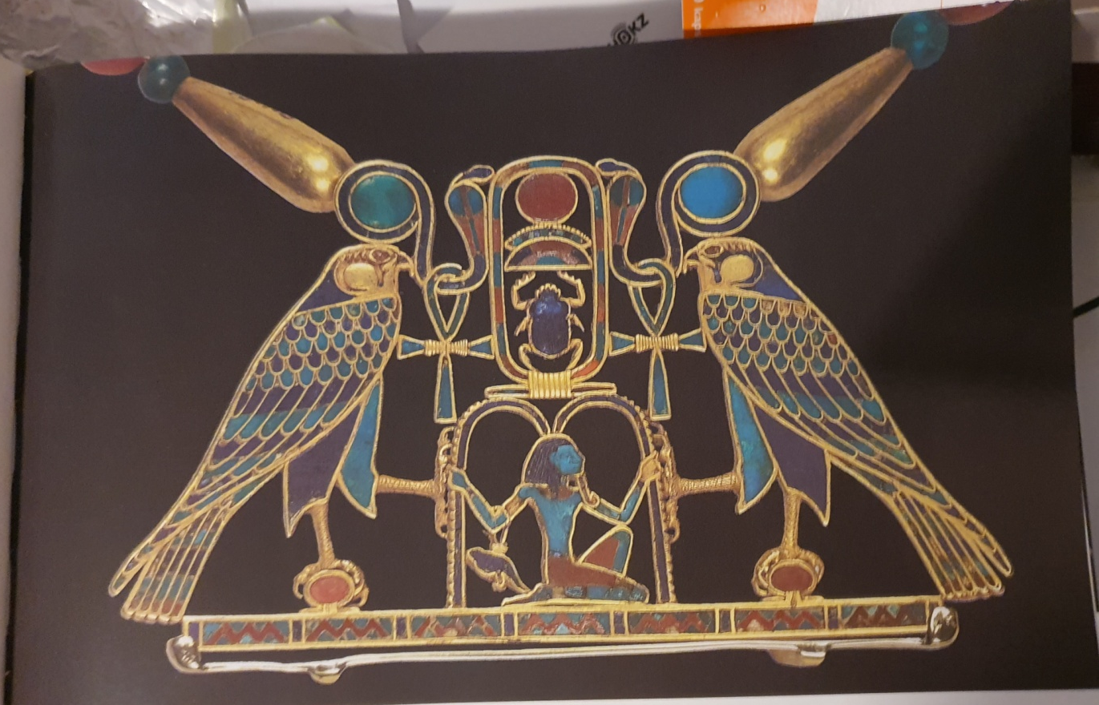
Sat-Hathor-Junitin rintakoru
El-Lahun, Sat-Hathor-Junitin hauta; 12 dynastia, noin 1870 eKr.; kultaa, lapis lazulia, turkoosia, karneolia ja granaattia; korkeus 8.2 cm.
Englantilaisen arkeologi Flinders Petrien kaivajat löysivät helmikuussa 1914 Sesostris II:n pyramidista el-Lahunista jo keskiajalla ryöstetyn kuiluhaudan. Kammiota huolellisesti tutkittaessa löydettiin prinsessan korut, joita haudanryöstäjät eivät olleet huomanneet, koska ne olivat pienessä seinäsyvennyksessä. Nämä Sesostris II:n tyttären Sat-Hathor-Junitin korut ja kaunistautumisesineet muistuttavat hyvin paljon Dahsurin aarrelöydön esineistöä. Neljää esinettä lukuun ottamatta viranomaiset luovuttivat löydöt Petrielle. Koska Ison-Britannian museot eivät pystyneet ostamaan aarteita, ne päätyivät lopulta Metropolitan Museumiin, jossa myös tämä rintakoru nykyisin on. Korun keskellä olevassa kartussissa on Sesostris II:n valtaistuinimi polvistuneen Heh-jumalan yllä. Hehillä on käsissään palmun röyhy, hallitusvuosien symboli. Lisäksi hänen vasemmasta kyynärtaipeestaan riippuu nuijapää, joka oli luvun 10 000 tunnus.
Korun sivuilla on kaksi kuninkaanjumala Horuksen haukkaa, joiden pään yllä on käärmeen ympäröimä 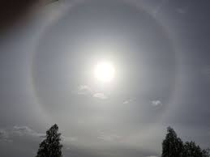 auringon kehrä. Riipuksen merkityssisältönä on, että hallitsijalla on oikeus myyttisesti iankaikkiseen hallituskauteen ja elämään.
Tämän korun klassista aistikkuutta korostaa osaltaan pitkä kulta – ja korukivihelmistä tehty ketju. Rintakorussa on yli 370 pientä upotettua erillisosaa

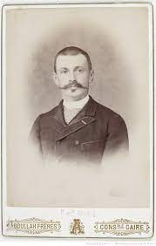
Kuva 1 J. de Morgan
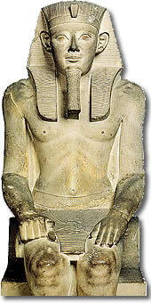
Kuva 2 Amenemhat I

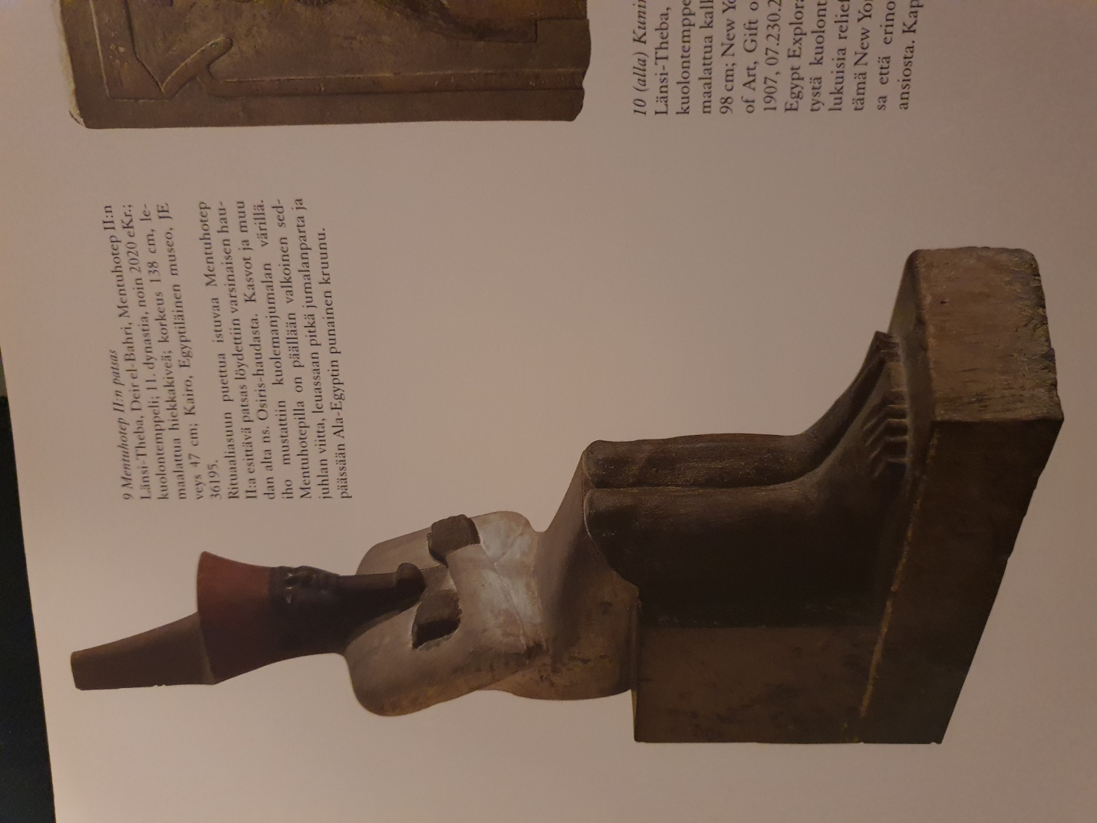
Mentuhotep II:n patsas
Länsi-Theba, Deir el-Bahri, Mentuhotep II:n kuolontemppeli; 11. Dynastia, noin 2020 eKr.; maalattua hiekkakiveä; korkeus 138 cm.
Rituaaliaasuun puettua istuvaa Mentuhotep II:a esittävä patsas löydettiin varsinaisen haudan alta ns. Osiris-haudasta. Kasvot ja muu iho mustattiin kuolemanjumalan värillä. Mentuhotepilla on päällään valkoinen sed-juhlan viitta, leuassaan pitkä jumalanparta ja päässään Ala-Egyptin punainen kruunu.
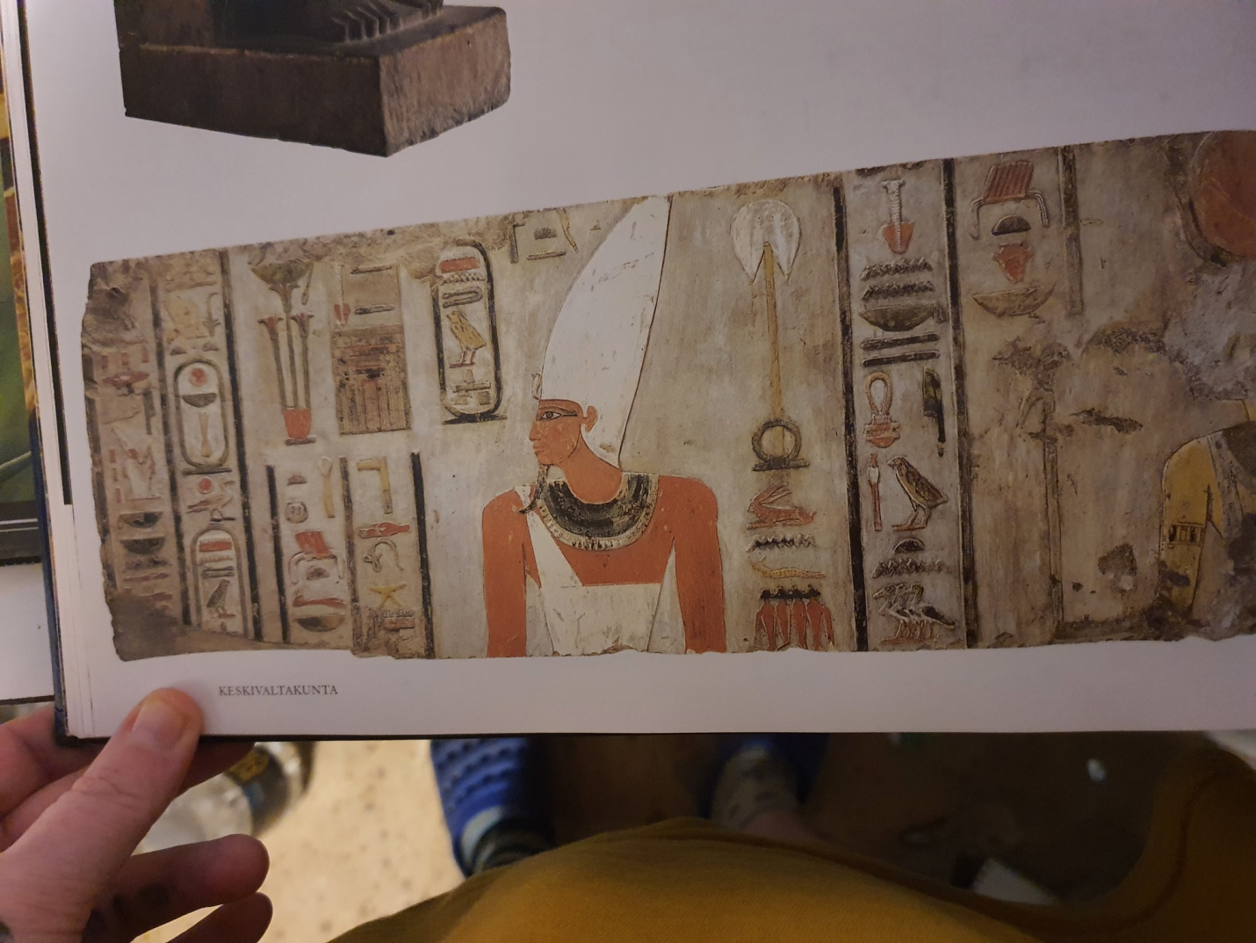
Kuningas Mentuhotep II
Länsi- Theba, Deir el-Bahri, Mentuhotep II:n kuolontemppeli; 11. Dynastia, noin 2020 eKr.; maalattua kalkkikiveä; korkeus 38 cm, pituus 98 cm.
Egypt Exploration Fund löysi pahoin hävitetystä kuolontemppelistä vuosina 1903-1907 lukuisia reliefisirpaleita, joista tärkeimpiä on tämä New Yorkissa oleva kappale sekä kokonsa että erinomaisesti säilyneen värityksensä ansiosta. Kappale on peräisin pyhäkön eteläiseltä ulkoseinältä. Se esittää kuningas Mentuhotepiä palvomassa jumala Amun-Miniä (ei kuvassa). Jumalatar Hathor seuraa oikealla Mentuhotepiä. Kuninkaalla on päässään Ylä-Egyptin valkoinen kruunu. Hänellä on myös leveä kaulakoru ja päällään valkoinen vaate, joka on sidottu solmuun toiselle olalle. Kuninkaan jumalallisuutta korostaa pitkä, kärjestä taivutettu jumalanparta.
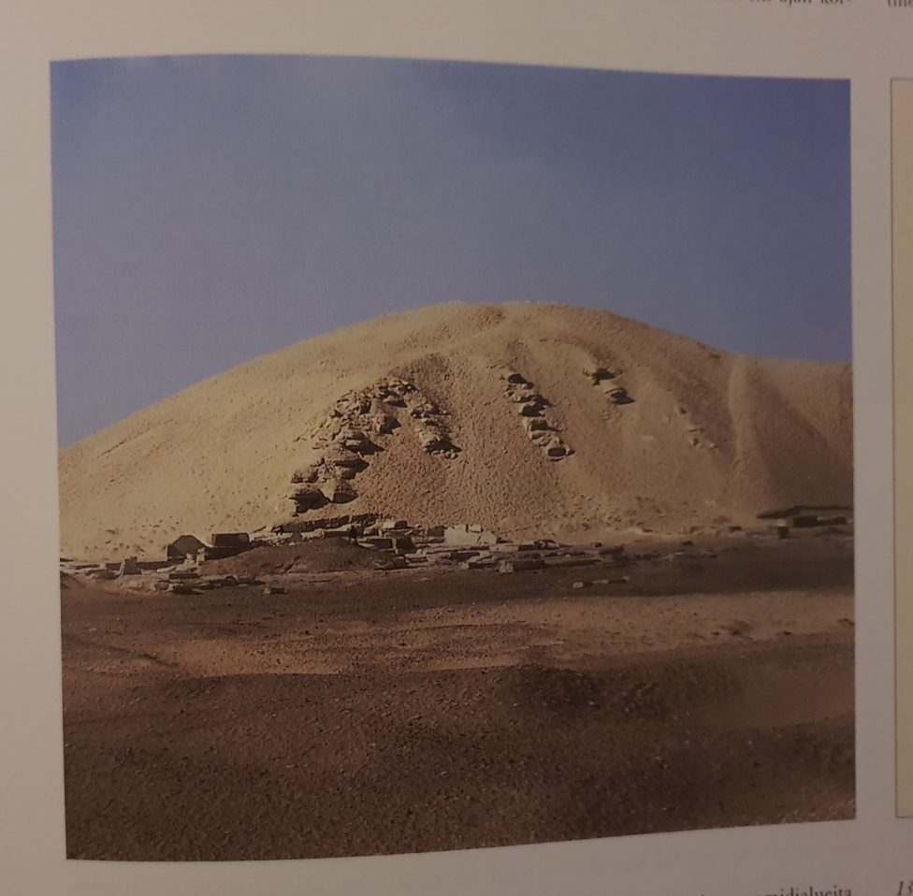
Sesostris I:n pyramidi
Lisht; 12. Dynastia, noin 1930 eKr.
12. dynastian kuninkaat asuivat jälleen vanhan pääkaupungin Memfiin lähellä ja rakennuttivat pyramideja kuten vanhan valtakunnan hallitsijat. Sesotris I käytti mallinaan lähinnä kuudennen dynastian pyramidialueita. Hänen arkkitehtinsa kuitenkin keksivät uusia rakennusmenetelmiä kehittämällä kalkkikivestä tehdyn tähden muotoisen tukirakenteen.
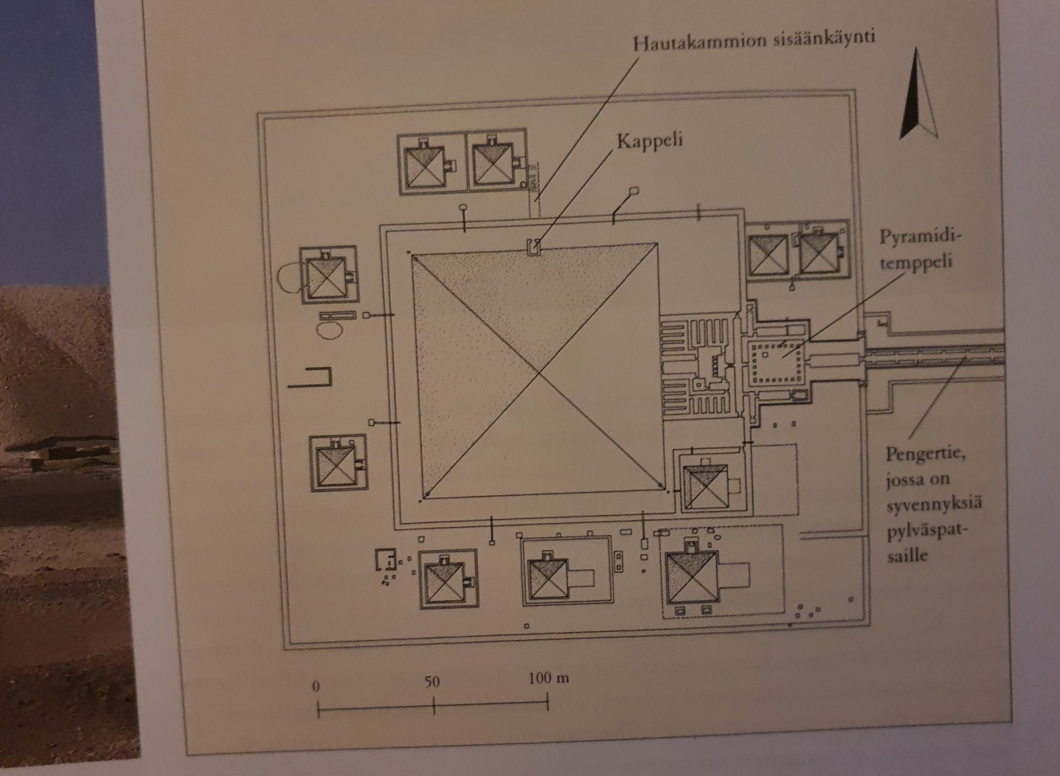
Sesostris I:n pyramidialueen pohjapiirros
Lisht; 12. Dynastia, noin 1930 eKr.
Hallitsijan rakennuksen nimenä oli ”Sesotris katselee kummankin maan ylitse”. Se oli ympäröitysisäisellä aitauksella, kalkkikivisellä syvennyksin koristetulla muurilla.

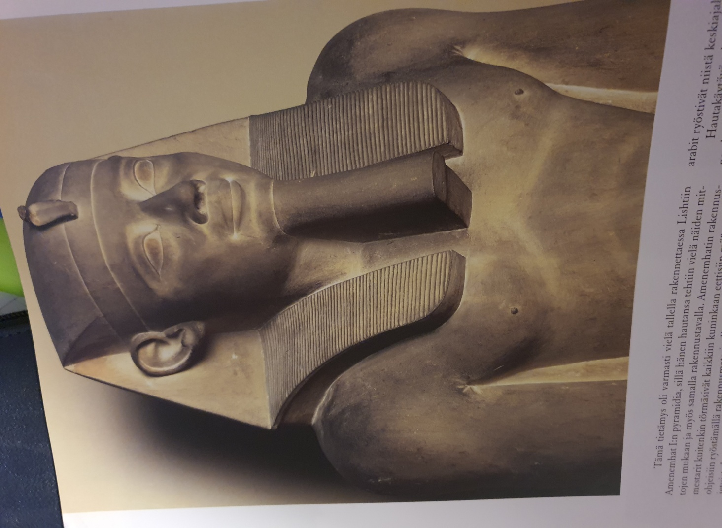
Istuva Sesostris I (osakuva)
Lisht, pyramidialue; 12. Dynastia, noin 1930 eKr.; kalkkikiveä; korkeus 200 cm, leveys 58.4 cm.
Kymmenen tällaista keskeneräistä veistosta löydettiin temppelialueelta kuopasta, johon ne oli ilmeisesti haudattu rituaalimenoin. Ne esittävät ikuisesti nuorta hallitsijaa. Patsas lienee tarkoitettu uhripihalle. Ehkäpä se haudattiin maahan siksi, ettei tällainen patsastyyppi enää vastannut Sesostris I:n toivomuksia.

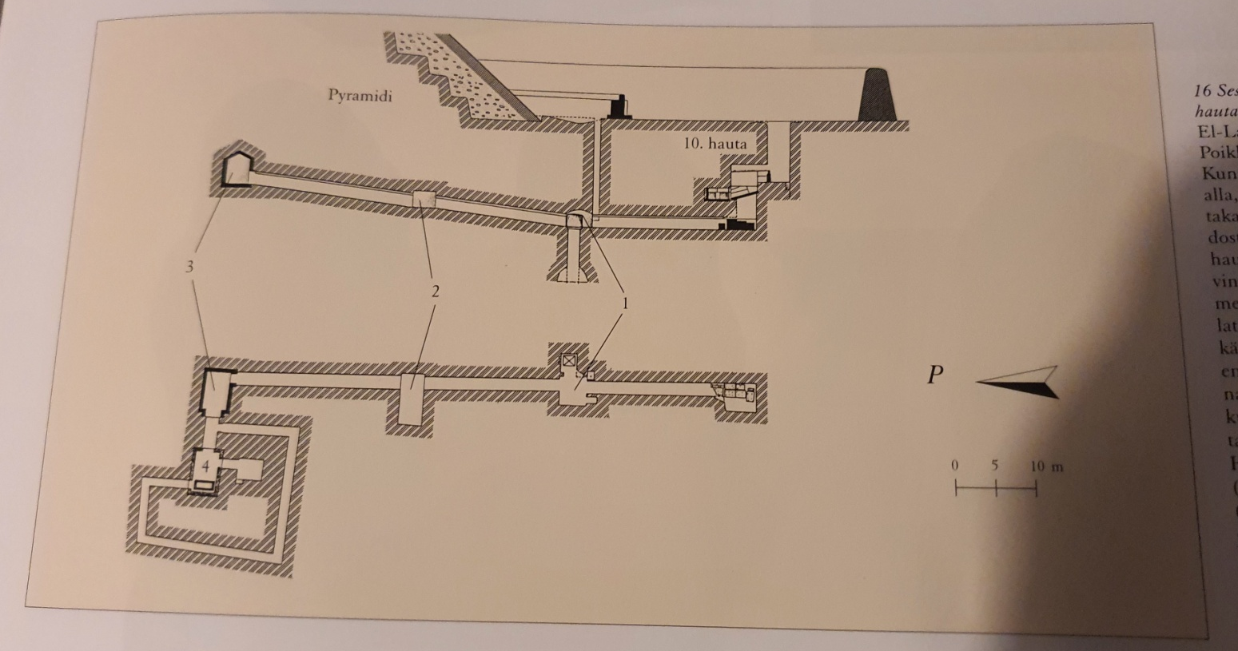
Sesostris II:n pyramidin käytävä- ja hautakammiojärjestelmä
El-Lahun; 12. Dynastia, noin 1875 eKr.
Poikkileikkaus ja pohjapiirros
Kuninkaan hauta ei ole pyramidin keskiosan alla, vaan siitä kaakkoon kallioperässä. Hautakammioon johtavat kuilut ja käytävät muodostavat todellisen sokkelon kaikkine valehautakammioineen, kuiluineen ja haarautuvine käytävineen. Hautakäytävän alku on 16 metrin syvyydessä kuningattarenhaudan 10. Lattiatason alapuolella. Se johti vaakasuoraa käytävää pitkin holvattuun halliin ( 1), jota ennen alkoi pystysuora kuilu. Tämä oli varsinainen hautakuilu. Hallista laskeutuu toinen kuilu syvälle kallioon. Sen pää on pohjavesitason alapuolella, eikä sinne enää ole pääsyä. Hallin koillisnurkasta johtaa loivasti nouseva ( 6°46’) vaakasuora väylä käytäväkammioon ( 2) ja sieltä edelleen esikammioon ( 3 ), josta pääsee suoraan länteen arkkukammioon ( 4 ) tai aluksi etelään kääntymällä useita mutkia tekevää käytävää pitkin arkkukammion ympäri takaisin pohjoispuolelta arkkukammioon.
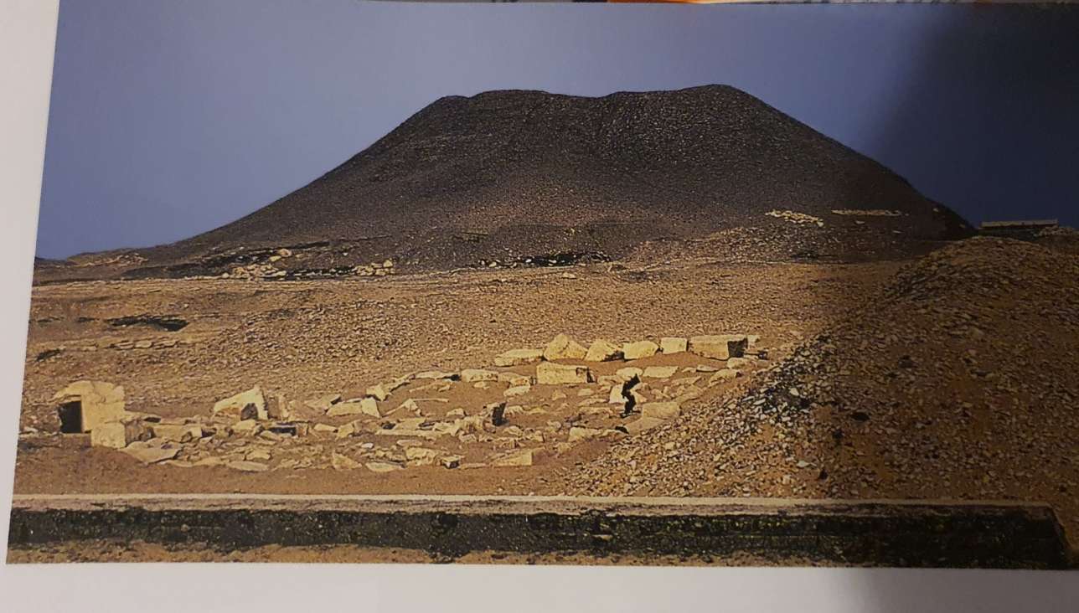
Sesostris III:n pyramidi
Dahsur; 12. Dynastia, noin 1860 eKr.
Sesostris III:n pyramidi oli ensimmäinen, joka rakennettiin kokonaan tiilestä, joskin se pinnoitettiin kalkkikivellä. Se sijaitsee laajalla pyramidialueella, jolla oli pitkään aikaan ensimmäinen Djoserin pyramidialueen tavoin pohjois-eteläsuuntainen. Piilosisäänkäynnistä pääsee holvattuun hautakammioon, jossa on syvennyskoristeltu graniittisarkofagi. Pyramidin ympärillä oli kahdentoista prinsessan haudat ja niissä runsaasti koruja tuonpuoleista varten.
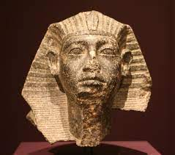
Kuva 3 Sesostris III

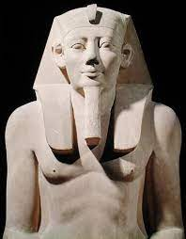
Kuva 4 Sesostris I

Kuva 5 Amon-jumala 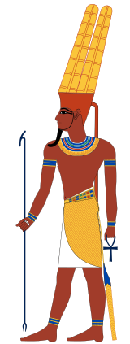
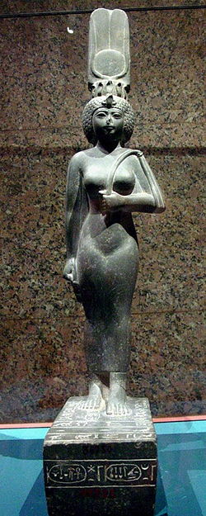
Kuva 6 Amon-jumalan vaimo
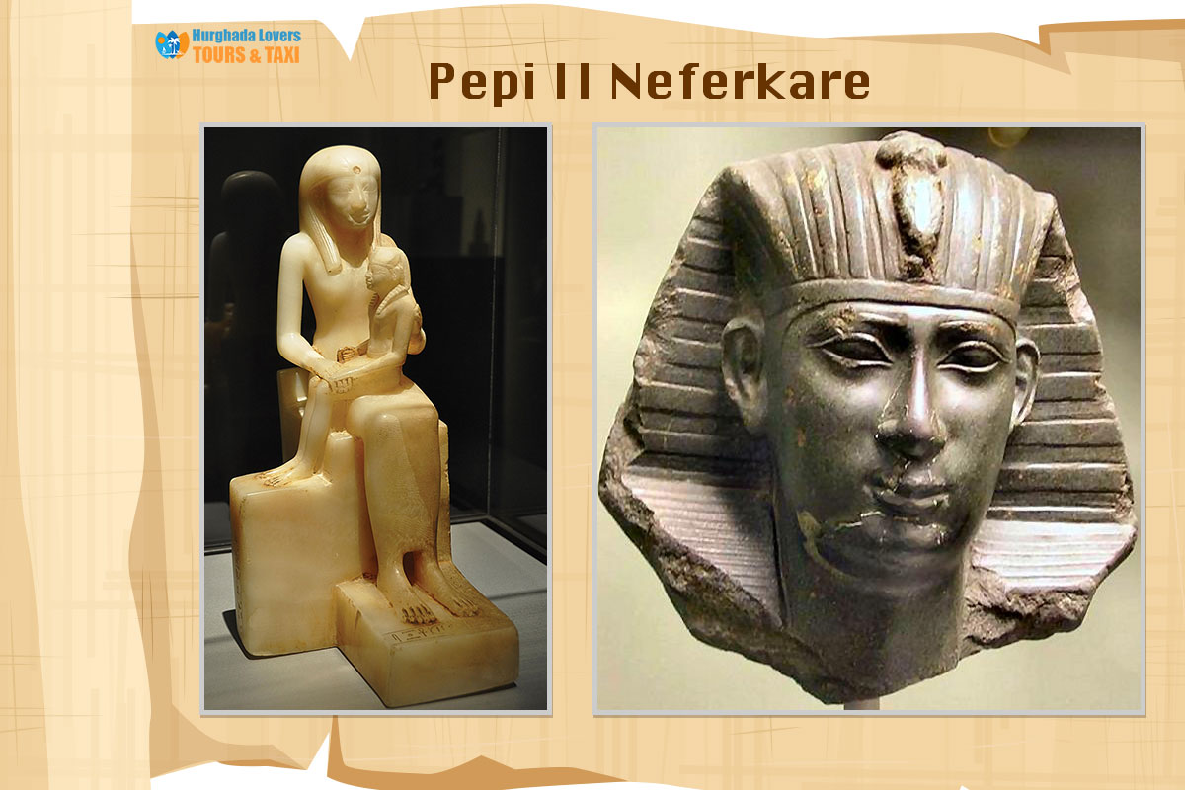
Kuva 7 Pepi II

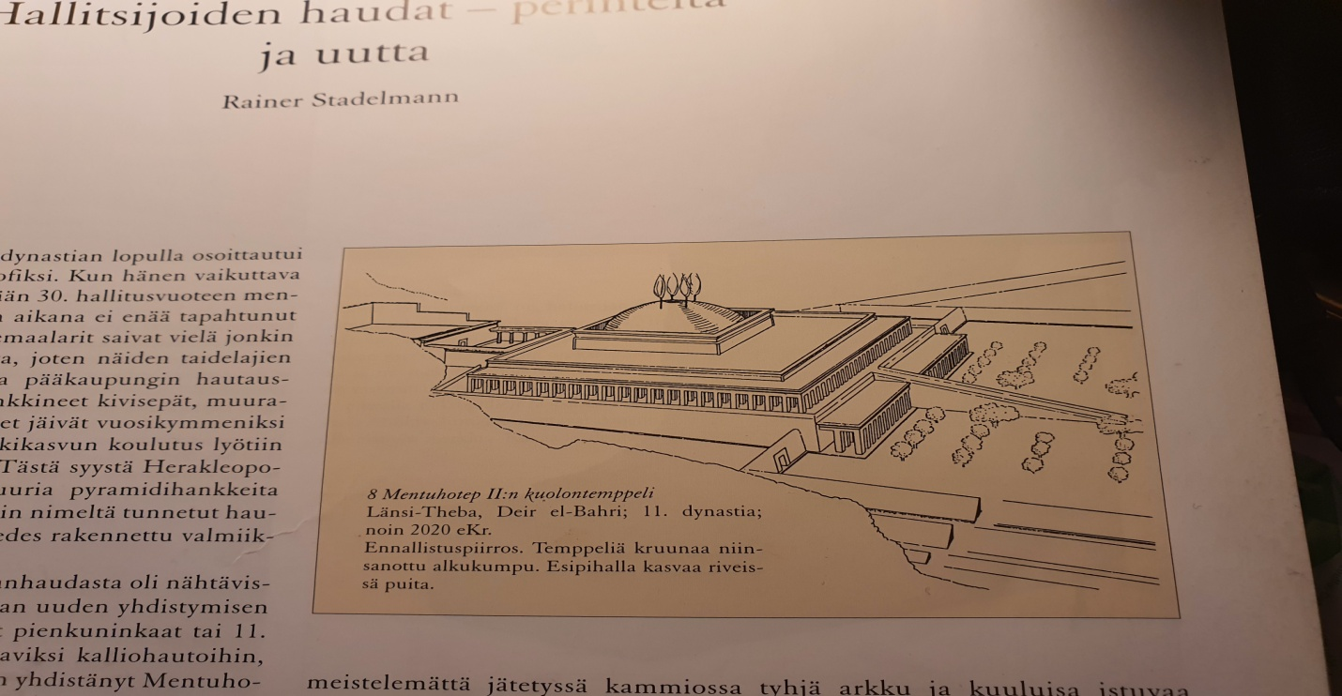

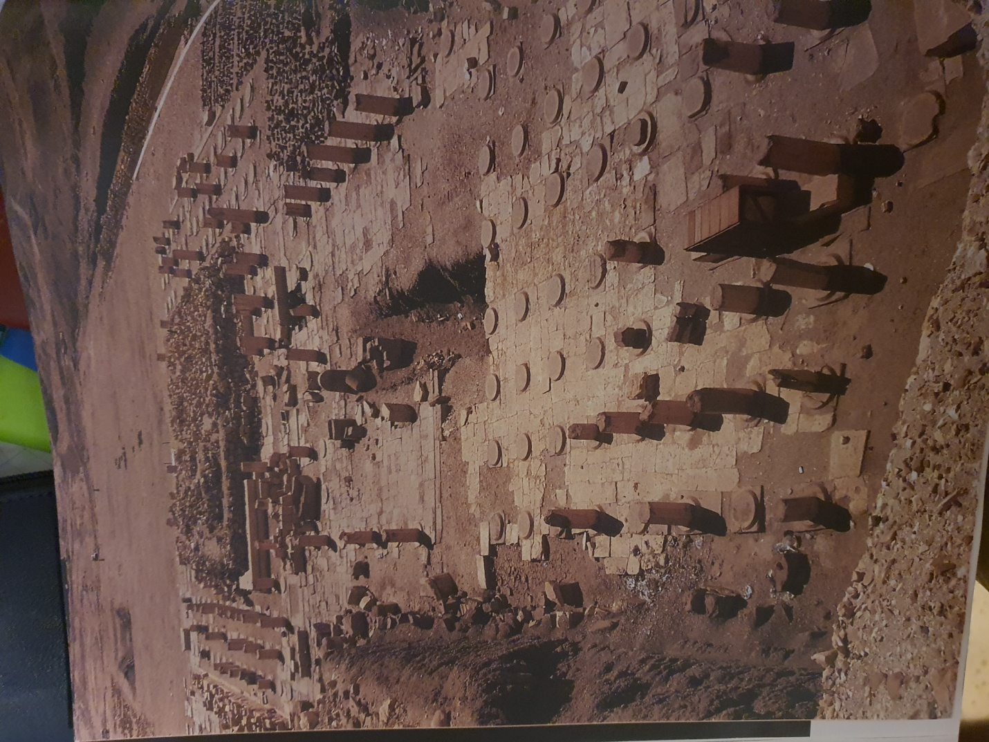

Mentuhotep II:n hauta
Länsi-Theba, Deir el-Bahari; 11. Dynastia, noin 2020 eKr.
Valtakunnan yhdistäneen thebalaisen Mentuhep II:n hauta ei enää ole pyramidialue vaan porrastemppeli, johon kuului laajat, istutuksin kaunistetut esipihat, pylväsjulkisivut ja pylväskäytävien ympäröimä massiivinen ydinosa, jonka päälle ei ennallistusten mukaan rakennettu pyramidia vaan ns. alkukumpu. Tätä merkittävää hautaa uudistettiin ja laajennettiin useaan kertaan ennen kuin se sai lopullisen muotonsa.
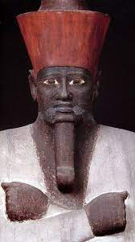
Kuva 8 Mentuhotep II

https://fi.wikipedia.org/wiki/Tamariskit
https://fi.wikipedia.org/wiki/Autoritarismi
https://fi.wikipedia.org/wiki/Piirtokirjoitus
https://fi.wikipedia.org/wiki/Senet
https://fi.wikipedia.org/wiki/Pyramidion
https://fi.wikipedia.org/wiki/Mentuhotep_II

